1.一个算法就是一个有穷规则的集合，其中之规则规定了解决某一特殊类型问题的一系列运算，此外，算法还应具有以下五个重要特性:_________,________,________,__________,__________。
2.算法的复杂性有_____________和___________之分，衡量一个算法好坏的标准是______________________。
3.某一问题可用动态规划算法求解的显著特征是____________________________________。
4.若序列X={B,C,A,D,B,C,D}，Y={A,C,B,A,B,D,C,D}，请给出序列X和Y的一个最长公共子序列_____________________________。
5.用回溯法解问题时，应明确定义问题的解空间，问题的解空间至少应包含___________。
6.动态规划算法的基本思想是将待求解问题分解成若干____________，先求解___________，然后从这些____________的解得到原问题的解。
7.以深度优先方式系统搜索问题解的算法称为_____________。
8.0-1背包问题的回溯算法所需的计算时间为_____________,用动态规划算法所需的计算时间为____________。
9.动态规划算法的两个基本要素是___________和___________。
10.二分搜索算法是利用_______________实现的算法。
二、综合题（50分）
1.写出设计动态规划算法的主要步骤。
2.流水作业调度问题的johnson算法的思想。
3.若n=4，在机器M1和M2上加工作业i所需的时间分别为a_{i}和b_{i}，且(a₁,a₂,a₃,a₄)=(4,5,12,10)，(b₁,b₂,b₃,b₄)=(8,2,15,9)求4个作业的最优调度方案，并计算最优值。
4.使用回溯法解0/1背包问题：n=3，C=9，V={6,10,3}，W={3,4,4},其解空间有长度为3的0-1向量组成，要求用一棵完全二叉树表示其解空间（从根出发，左1右0），并画出其解空间树，计算其最优值及最优解。
5.设S=｛X₁，X₂，···，X_{n}｝是严格递增的有序集，利用二叉树的结点来存储S中的元素，在表示S的二叉搜索树中搜索一个元素X，返回的结果有两种情形，（1）在二叉搜索树的内结点中找到X=X_{i}，其概率为b_{i}。（2）在二叉搜索树的叶结点中确定X∈（X_{i}，X_{i+1}），其概率为a_{i}。在表示S的二叉搜索树T中，设存储元素X_{i}的结点深度为C_{i}；叶结点（X_{i}，X_{i+1}）的结点深度为d_{i}，则二叉搜索树T的平均路长p为多少？假设二叉搜索树T[i][j]=｛X_{i}，X_{i+1}，···，X_{j}｝最优值为m[i][j]，W[i][j]= a_{i-1}+b_{i}+···+b_{j}+a_{j}，则m[i][j](1<=i<=j<=n)递归关系表达式为什么？
6.描述0-1背包问题。

一、填空
1．确定性 有穷性 可行性 0个或多个输入 一个或多个输出
2.时间复杂性 空间复杂性 时间复杂度高低
3. 该问题具有最优子结构性质
4.{BABCD}或{CABCD}或{CADCD｝
5.一个（最优）解
6.子问题 子问题 子问题
7.回溯法
8. o(n*2^{n}) o(min{nc,2^{n}})
9.最优子结构 重叠子问题
10.动态规划法
二、综合题
1.①问题具有最优子结构性质；②构造最优值的递归关系表达式； ③最优值的算法描述；④构造最优解；
2. ①令N₁={i|a_{i}<b_{i}}，N₂={i|a_{i}>=b_{i}}；②将N₁中作业按a_{i}的非减序排序得到N₁’，将N₂中作业按b_{i}的非增序排序得到N₂’；③N₁’中作业接N₂’中作业就构成了满足Johnson法则的最优调度。
3.步骤为：N1={1，3}，N2={2，4}；
N₁’={1，3}， N₂’={4，2}；
最优值为：38
4.解空间为{(0,0,0),(0,1,0),(0,0,1),(1,0,0),(0,1,1),(1,0,1),
(1,1,0),(1,1,1)}。
解空间树为：
A
B
C
F
E
D
G
K
J
I
H
O
N
M
L
1
1
1
0
0
0
0
1
0
1
1
0
1
0
该问题的最优值为：16 最优解为：（1，1，0）
5.二叉树T的平均路长P=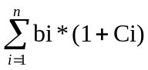+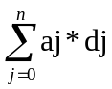
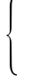m[i][j]=0 (i>j)
m[i][j]=W[i][j]+min{m[i][k]+m[k+1][j]} (1<=i<=j<=n,m[i][i-1]=0)
6.已知一个背包的容量为C，有n件物品，物品i的重量为W_{i}，价值为V_{i}，求应如何选择装入背包中的物品，使得装入背包中物品的总价值最大。
- 填空题（本题15分，每小题1分）
  - 算法就是一组有穷的 ，它们规定了解决某一特定类型问题的 。
  - 在进行问题的计算复杂性分析之前，首先必须建立求解问题所用的计算模型。3个基本计算模型是 、 、 。
  - 算法的复杂性是 的度量，是评价算法优劣的重要依据。
  - 计算机的资源最重要的是 和 资源。因而，算法的复杂性有 和 之分。
  - f(n)= 6×2^{n}+n²，f(n)的渐进性态f(n)= O( )
  - 贪心算法总是做出在当前看来 的选择。也就是说贪心算法并不从整体最优考虑，它所做出的选择只是在某种意义上的 。
  - 许多可以用贪心算法求解的问题一般具有2个重要的性质： 性质和 性质。
二、简答题（本题25分，每小题5分）
- 简单描述分治法的基本思想。
- 简述动态规划方法所运用的最优化原理。
- 何谓最优子结构性质？
- 简单描述回溯法基本思想。
- 何谓P、NP、NPC问题

四、算法理解题（本题10分）
根据优先队列式分支限界法，求下图中从v1点到v9点的单源最短路径，请画出求得最优解的解空间树。要求中间被舍弃的结点用×标记，获得中间解的结点用单圆圈○框起，最优解用双圆圈◎框起。

五、算法理解题（本题5分）
设有n=2^{k}个运动员要进行循环赛，现设计一个满足以下要求的比赛日程表：
①每个选手必须与其他n-1名选手比赛各一次；
②每个选手一天至多只能赛一次；
③循环赛要在最短时间内完成。
（1）如果n=2^{k}，循环赛最少需要进行几天；
（2）当n=2³=8时，请画出循环赛日程表。

六、算法设计题（本题15分）
分别用贪心算法、动态规划法、回溯法设计0-1背包问题。要求：说明所使用的算法策略；写出算法实现的主要步骤；分析算法的时间。

七、算法设计题（本题10分）
通过键盘输入一个高精度的正整数n(n的有效位数≤240)，去掉其中任意s个数字后，剩下的数字按原左右次序将组成一个新的正整数。编程对给定的n 和s，寻找一种方案，使得剩下的数字组成的新数最小。
【样例输入】
178543
S=4
【样例输出】
13

一、填空题（本题15分，每小题1分）
1．规则 一系列运算
2. 随机存取机RAM(Random Access Machine)；随机存取存储程序机RASP(Random Access Stored Program Machine)；图灵机(Turing Machine)
3. 算法效率
4. 时间 、空间、时间复杂度、 空间复杂度
5．2^{n}
6． 最好 局部最优选择
7. 贪心选择 最优子结构

二、简答题（本题25分，每小题5分）
- 分治法的基本思想是将一个规模为n的问题分解为k个规模较小的子问题，这些子问题互相独立且与原问题相同；对这k个子问题分别求解。如果子问题的规模仍然不够小，则再划分为k个子问题，如此递归的进行下去，直到问题规模足够小，很容易求出其解为止；将求出的小规模的问题的解合并为一个更大规模的问题的解，自底向上逐步求出原来问题的解。
- “最优化原理”用数学化的语言来描述：假设为了解决某一优化问题，需要依次作出n个决策D1，D2，…，Dn，如若这个决策序列是最优的，对于任何一个整数k，1 < k < n，不论前面k个决策是怎样的，以后的最优决策只取决于由前面决策所确定的当前状态，即以后的决策Dk+1，Dk+2，…，Dn也是最优的。
- 某个问题的最优解包含着其子问题的最优解。这种性质称为最优子结构性质。
- 回溯法的基本思想是在一棵含有问题全部可能解的状态空间树上进行深度优先搜索，解为叶子结点。搜索过程中，每到达一个结点时，则判断该结点为根的子树是否含有问题的解，如果可以确定该子树中不含有问题的解，则放弃对该子树的搜索，退回到上层父结点，继续下一步深度优先搜索过程。在回溯法中，并不是先构造出整棵状态空间树，再进行搜索，而是在搜索过程，逐步构造出状态空间树，即边搜索，边构造。
- P(Polynomial问题)：也即是多项式复杂程度的问题。
NP就是Non-deterministic Polynomial的问题，也即是多项式复杂程度的非确定性问题。
NPC(NP Complete)问题，这种问题只有把解域里面的所有可能都穷举了之后才能得出答案，这样的问题是NP里面最难的问题，这种问题就是NPC问题。

四、算法理解题（本题10分）

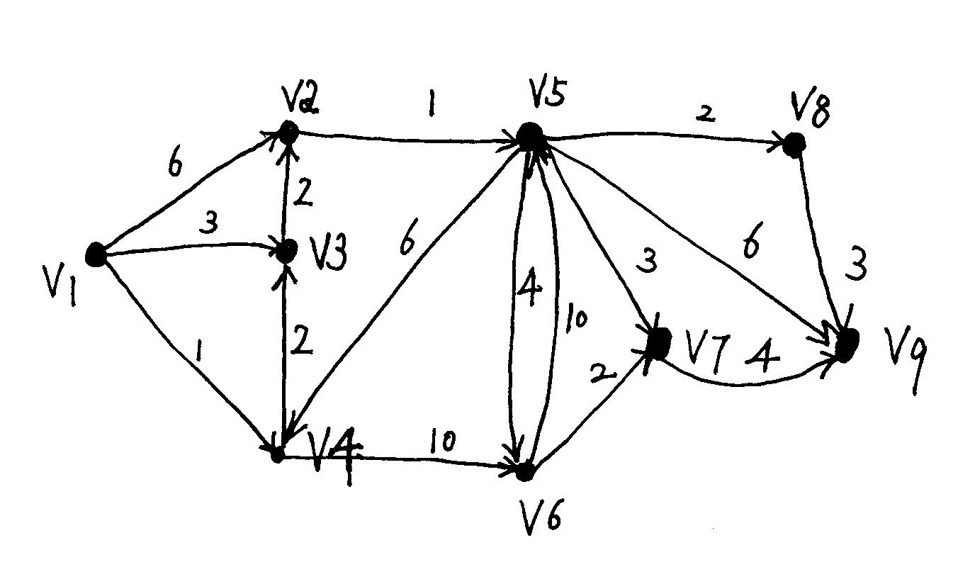

五、（1）8天（2分）；
（2）当n=2³=8时，循环赛日程表（3分）。

六、算法设计题（本题15分）
（1）贪心算法 O（nlog（n））
- 首先计算每种物品单位重量的价值Vi/Wi，然后，依贪心选择策略，将尽可能多的单位重量价值最高的物品装入背包。若将这种物品全部装入背包后，背包内的物品总重量未超过C，则选择单位重量价值次高的物品并尽可能多地装入背包。依此策略一直地进行下去，直到背包装满为止。
- 具体算法可描述如下：
void Knapsack(int n,float M,float v[],float w[],float x[])
{Sort(n,v,w);
1 2 3 4 5 6 7 8
2 1 4 3 6 5 8 7
3 4 1 2 7 8 5 6
4 3 2 1 8 7 6 5
5 6 7 8 1 2 3 4
6 5 8 7 2 1 4 3
7 8 5 6 3 4 1 2
8 7 6 5 4 3 2 1
int i;
for (i=1;i<=n;i++) x[i]=0;
float c=M;
for (i=1;i<=n;i++)
{if (w[i]>c) break;
x[i]=1;
c-=w[i];
}
if (i<=n) x[i]=c/w[i];
}
（2）动态规划法 O(nc)
m(i，j)是背包容量为j，可选择物品为i，i+1，…，n时0-1背包问题的最优值。由0-1背包问题的最优子结构性质，可以建立计算m(i，j)的递归式如下。
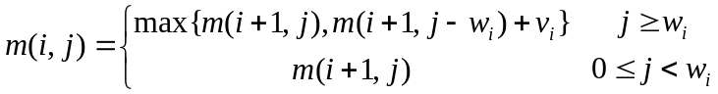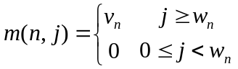
void KnapSack(int v[],int w[],int c,int n,int m[][11])
{int jMax=min(w[n]-1,c);
for (j=0;j<=jMax;j++) /*m(n,j)=0 0=<j<w[n]*/
m[n][j]=0;
for (j=w[n];j<=c;j++) /*m(n,j)=v[n] j>=w[n]*/
m[n][j]=v[n];
for (i=n-1;i>1;i--)
{ int jMax=min(w[i]-1,c);
for (j=0;j<=jMax;j++) /*m(i,j)=m(i+1,j) 0=<j<w[i]*/
m[i][j]=m[i+1][j];
for (j=w[i];j<=c;j++)/*m(n,j)=v[n] j>=w[n]*/
m[i][j]=max(m[i+1][j],m[i+1][j-w[i]]+v[i]);
}
m[1][c]=m[2][c];
if(c>=w[1])
m[1][c]=max(m[1][c],m[2][c-w[1]]+v[1]);
}

（3）回溯法 O(2^{n})
cw:当前重量 cp:当前价值 bestp：当前最优值
void backtrack(int i)
//回溯法 i初值1
{ if(i > n) //到达叶结点
{ bestp = cp; return; }
if(cw + w[i] <= c) //搜索左子树
{ cw += w[i];
cp += p[i];
backtrack(i+1);
cw -= w[i];
cp -= p[i];
}
if(Bound(i+1)>bestp)
//搜索右子树
backtrack(i+1);
}

七、算法设计题（本题10分）
为了尽可能地逼近目标，我们选取的贪心策略为：每一步总是选择一个使剩下的数最小的数字删去，即按高位到低位的顺序搜索，若各位数字递增，则删除最后一个数字，否则删除第一个递减区间的首字符。然后回到串首，按上述规则再删除下一个数字。重复以上过程s次，剩下的数字串便是问题的解了。
具体算法如下：
输入s, n;
while（ s > 0 ）
{ i=1; //从串首开始找
while (i < length(n)) && (n[i]<n[i+1])
{i++;}
delete(n,i,1); //删除字符串n的第i个字符
s--;
}
while (length(n)>1)&& (n[1]=‘0’)
delete(n,1,1); //删去串首可能产生的无用零
输出n;

